Πρόταση για την Α Γυμνασίου
Μάθημα: Μουσική
Καθηγήτρια: Αντωνοπούλου Αθηνά

Καλά μου παιδιά, εύχομαι να είστε όλοι υγιείς κι εσείς και οι οικογένειές σας.
Προς το παρόν θα τα λέμε από μακριά.
Έτσι λοιπόν σήμερα...θα μιλήσουμε για τον κανόνα.

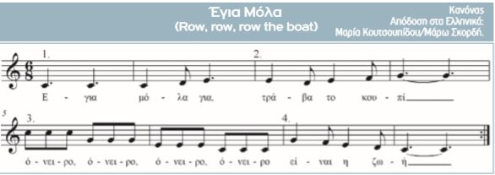
Κανόνας: είναι ένα είδος μουσικής σύνθεσης κατά το οποίο η ίδια μελωδία επαναλαμβάνεται σε διαφορετικές χρονικές στιγμές.Έτσι ενώ το κομμάτι ξεκινάει μόνο με μία φωνή- μελωδία, στην συνέχεια γίνεται δίφωνο, τρίφωνο κ.τ.λ. Μπορούμε να καταλάβουμε αν ένα κομμάτι είναι κανόνας εάν πάνω από τις νότες, υπάρχουν αριθμοί όπως στο επόμενο κομμάτι.

Δείτε και ακούστε λοιπόν εδώ

Πόσες φωνές ακούγονται στον παραπάνω κανόνα;

Αν δεν είναι ξεκάθαρο δείτε κι αυτό

Ένας ωραίος τρίφωνος κανόνας βρίσκεται εδώ.

Δείτε επίσης τον κανόνα του Pachelbel και πως μπορεί να εξελιχθεί από μια κιθάρα...

Σήμερα επίσης θα θυμήσουμε τι είναι το οστινάτο.

Οστινάτο: είναι ένα μοτίβο ρυθμικό ή μελωδικό που επαναλαμβάνεται καθ’ όλη τη διάρκεια ενός κομματιού.

Ακούστε και δείτε το παρακάτω κομμάτι. Παρατηρείστε τα οστινάτο που υπάρχουν σε αυτό. Πραγματικά αξίζει. Θα μεταφερθείτε σε άλλη εποχή...

Life is life
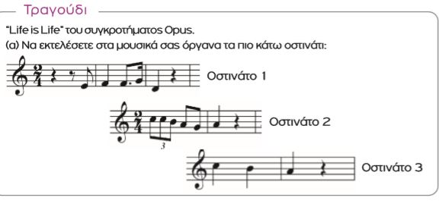

Τώρα ας βρούμε εάν τα παρακάτω τραγούδια έχουν οστινάτι. Πατήστε πάνω τους για να τα ακούσετε.

Έλα ψυχούλα μου του Λαυρέντη Μαχαιρίτσα

Children’s Song no 6 του Chick Corea

Abdelazar Rondeau του Henry Purcell

Απαντήσεις: Τα πρώτα δύο έχουν οστινάτι σε μεγάλο μέρος του κομματιού, ενώ το τρίτο όχι.

Αυτά για σήμερα. Εύχομαι να το απολαύσατε. Θα τα ξαναπούμε.
Μην ξεχνάτε...μένουμε σπίτι.

